Última atualização: 27/05/2026 versão 001.
Detalhamento da Instrução de Trabalho

Introdução
Esta instrução orienta como cadastrar um Fornecedor, ou Cliente, ou Pessoa Física, aplicando as boas práticas para o cadastro mínimo de um parceiro, de modo que não comprometa operações como a emissão de notas fiscais de saída e a entrada de notas de compra.
- Passo a passo
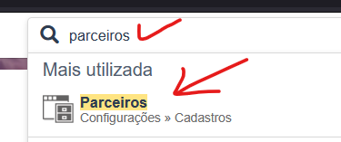
1.1 No campo localizar, digite “parceiros” e clique na rotina Configurações > Cadastros > Parceiros;

1.2 Nesta tela é possível criar um novo Parceiro, bem como consultar os já cadastrados. Dê um “Enter” no campo de procura para poder listar os parceiros ou clique em + Novo registro para cadastrar um;
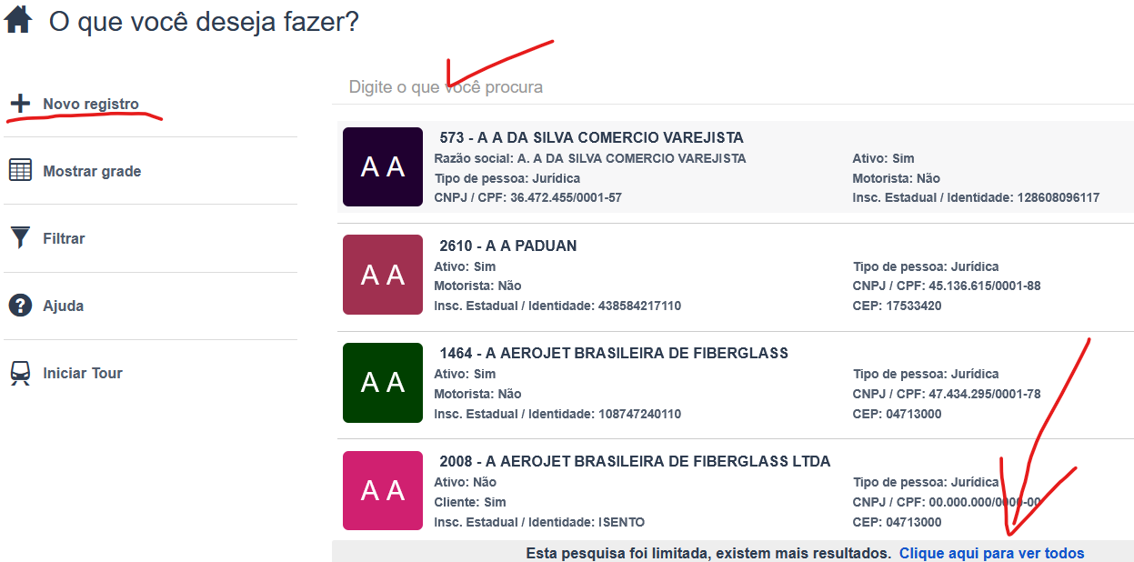
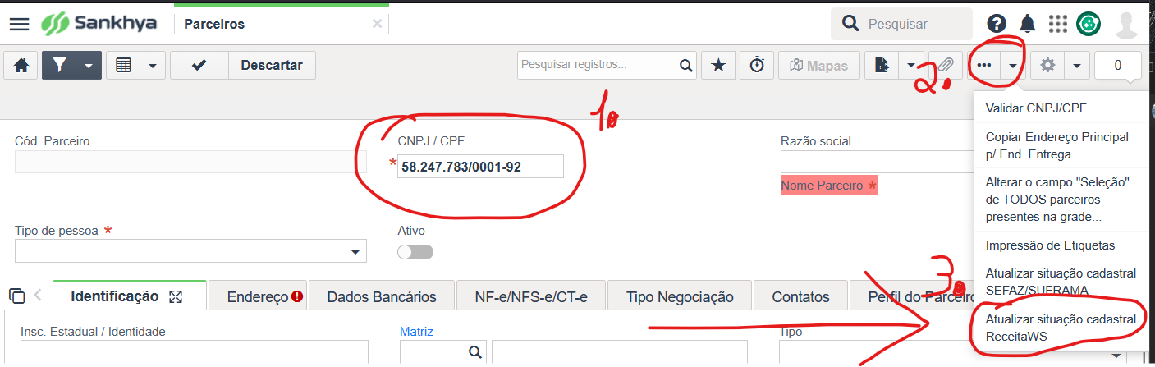
1.3 Na tela inicial do cadastro, insira o CNPJ ou CPF e preencha as demais informações. Caso seja CNPJ, o sistema pode alimentar automaticamente, bastando clicar no ícone dos 3 pontinhos ou na setinha ao seu lado, e selecionar a opção “Atualizar situação cadastral ReceitaWS;

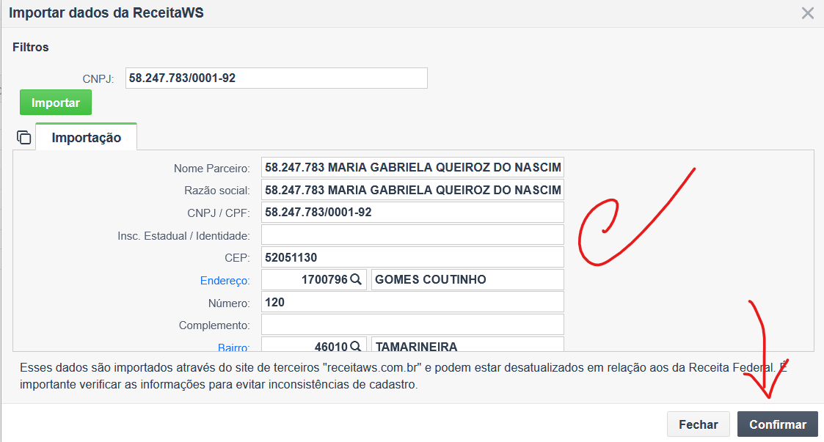
1.4 Na tela de importação de informações da Receita, conferir as informações;
1.5 Nesta tela também é possível inserir informações ou alterá-las;
1.6 Clique no botão “Confirmar”;

1.7 O sistema irá preencher todas as informações contidas na inscrição CNPJ da Receita;
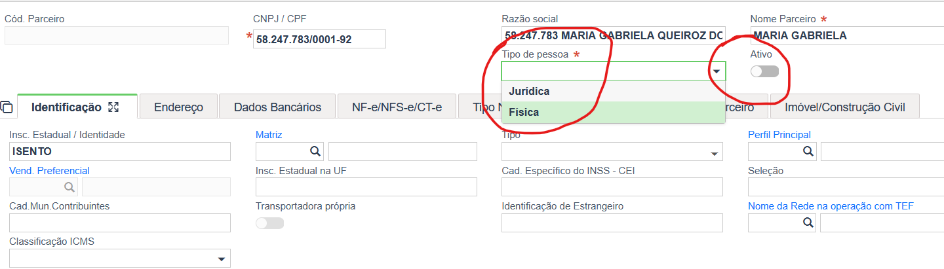
1.8 Defina o tipo de pessoa, se física ou jurídica;
1.9 Em seguida, Ative o cadastro deste parceiro;
1.10 O campo “Nome Parceiro” é o “Nome Fantasia”;
1.11 Caso o parceiro não tenha Inscrição Estadual, digite “ISENTO” no campo “Ins. Estadual”

1.12 Inserir o tipo de contribuinte do ICMS no campo “Classificação ICMS”. Isto é muito importante, principalmente nos parceiros Clientes, pois impacta diretamente na emissão de notas fiscais de saída;
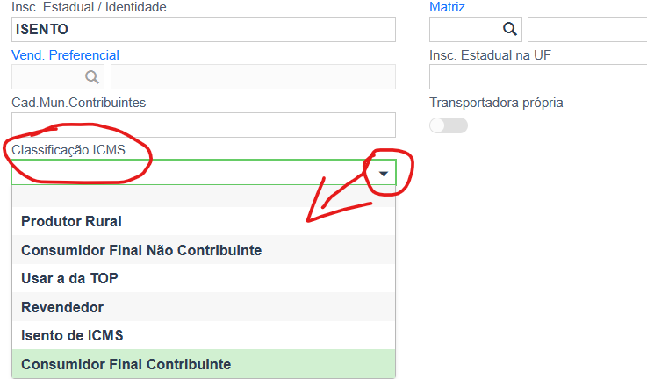
Atenção à regra: 90% dos clientes da Evolution são consumidores Finais não contribuintes.

1.13 Se o Parceiro for uma filial de algum Parceiro cujo a Matriz cadastrada no sistema, localizar e inserir a Matriz no campo “Matriz”;
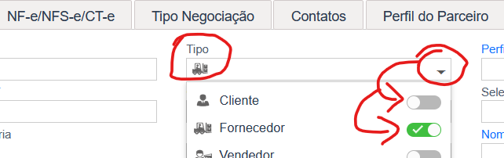
1.14 IMPORTANTE: Selecionar o Tipo de Parceiro no campo “Tipo”, ainda na aba de Identificação;
Um parceiro pode ser “Cliente” e “Fornecedor”. Habilite as opções;

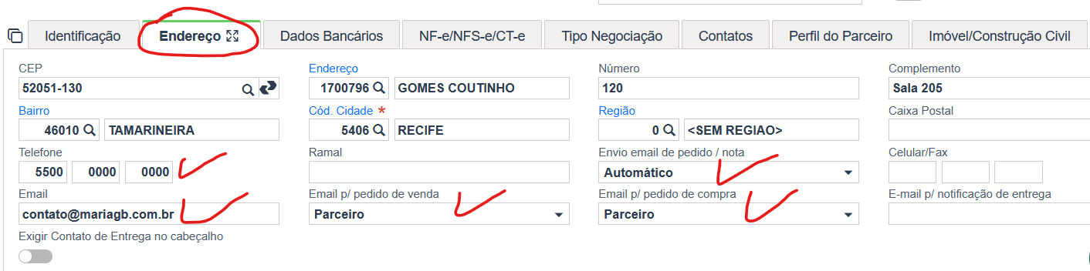
- Clicar na aba “Endereço” e conferir as informações. Este endereço tem de ser o mesmo do CNPJ;

2.1 IMPORTANTE: Inserir um telefone e e-mail válidos no campo “Telefone” e “E-mail”. Isto é crucial para emitir nota fiscal de saída;
2.2 Aqui pode ser parametrizado para o parceiro receber e-mails com os documentos dos processos. Aqui é possível ativar opções para enviar pedido de venda para o e-mail do cliente, enviar a nota fiscal e boleto, e para os fornecedores, enviar o pedido de compra assim que ele for validado;
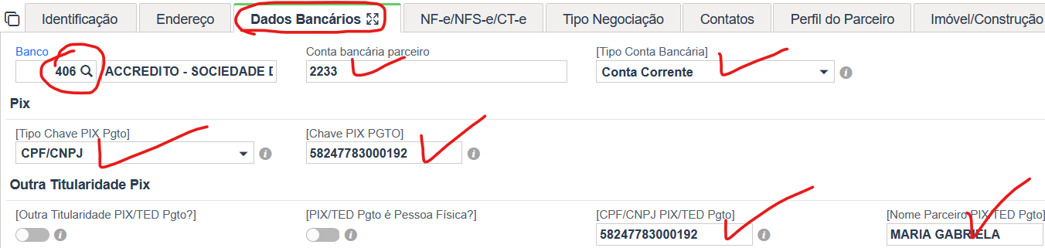
3. Clicar na aba “Dados Bancários” para inserir o Banco, a Conta e o seu tipo e o PIX do parceiro. Aqui é importante para o Financeiro poder localizar fácil informações para pagamentos;

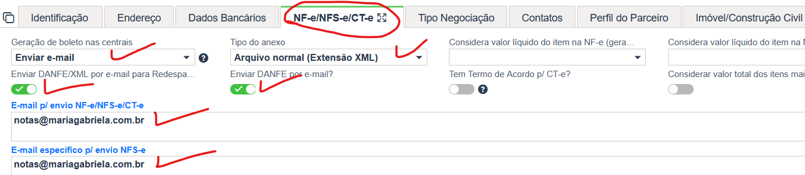
4. Na aba “NF-e / NFS-e / CT-e” é possível inserir os emails dos clientes que receberão as notas e boletos por e-mail. Aqui é muito importante pois automatiza muito o processo do financeiro;
4.1 Marque as opções conforme a figura. Inserir um e-mail válido do cliente. Inserir nos dois campos, pois o cliente pode receber tanto nota de produto quanto nota de serviço;

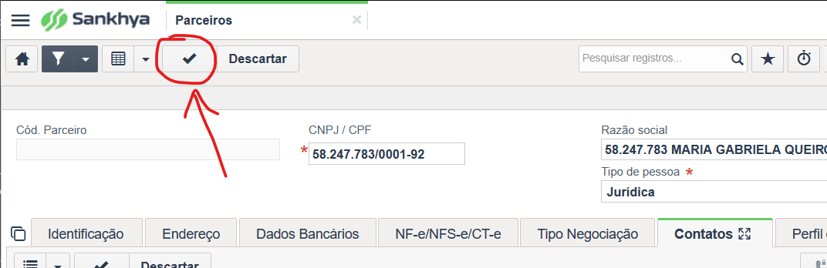
5. Clicar no símbolo “Check” para Salvar o cadastro. Caso queira desfazer as informações e recomeçar, clicar no botão “Descartar”;

5.1 O sistema vai salvar o registro e inserir um número único no campo “Cód. Parceiro” que estava em branco e desativado para edição, pois ele é inserido automaticamente pelo sistema;
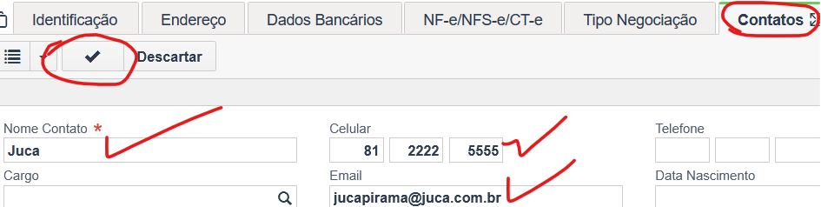
6. Acessar a aba “Contatos” para inserir os contatos deste parceiro. Clicar no “Check” para salvar.

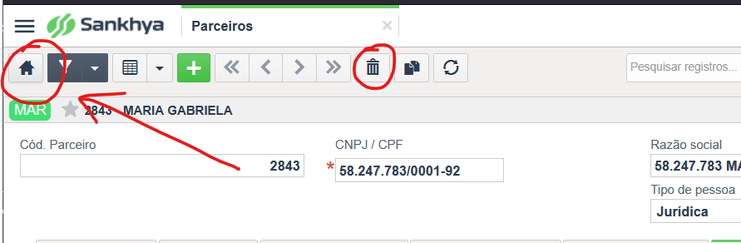
7. O parceiro está salvo no sistema;
8. Clicar no símbolo da “Casa” para poder retornar a tela de cadastros;
9. Para deletar o parceiro, clicar no símbolo da “Lixeira”;

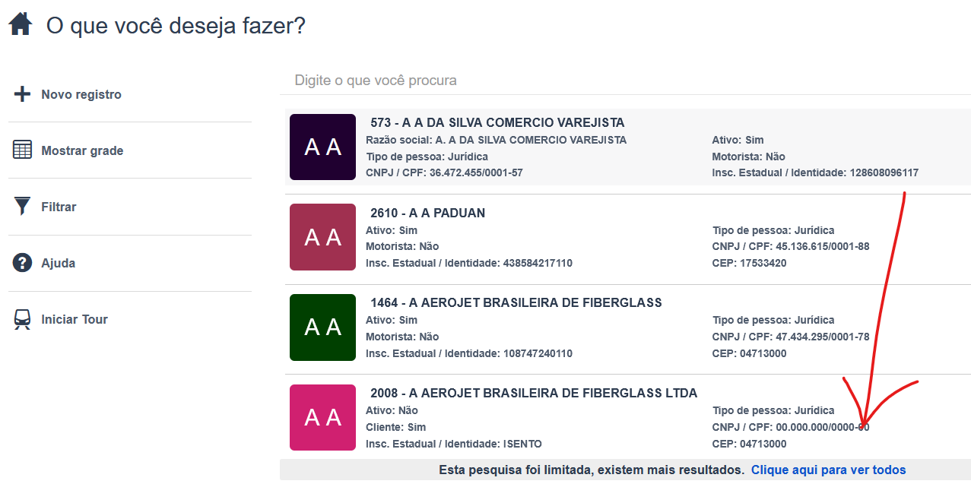
10. O sistema retorna para tela inicial onde é possível observar os parceiros listados em forma de Card;
11. Clique no atalho “Clique aqui para ver todos” para o sistema abrir o grid com todos os parceiros;

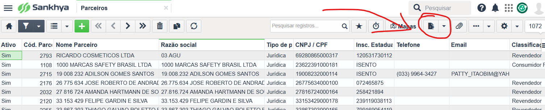
12. O sistema mostra todos os parceiros listados em forma de grid. Para acessar um parceiro, basta clicar duas vezes. Para salvar esse relatório em Excel, clicar no símbolo do documento.

ANEXO A: Checklist de cadastro de Parceiros (Clientes e Fornecedores)
Os campos abaixo são obrigatórios para garantir a emissão correta de notas fiscais e evitar rejeições de cadastro:
· ☐ Razão Social
· ☐ Nome Fantasia
· ☐ CNPJ
· ☐ Indicação se é Contribuinte ou Não do ICMS
· ☐ Inscrição Estadual (caso o cliente possua)
· ☐ Endereço completo com CEP conforme o Cartão CNPJ
· ☐ DDD e Telefone para contato
· ☐ Nome do contato principal
· ☐ E-mail para recebimento de boletos e notas fiscais
⚠ ️ Recomenda-se também inserir o endereço de entrega (não obrigatório, mas altamente recomendado).

Cadastro de Fornecedor – Campos Obrigatórios
Os campos abaixo são obrigatórios para o correto envio de ordens de compra e documentos fiscais:
· ☐ Razão Social
· ☐ Nome Fantasia
· ☐ CNPJ
· ☐ Inscrição Estadual (caso possua)
· ☐ Endereço completo com CEP conforme o Cartão CNPJ
· ☐ Telefone para contato
· ☐ Nome do contato principal
· ☐ E-mail para envio de ordens de compra e outros documentos

